LAPORAN KEGIATAN

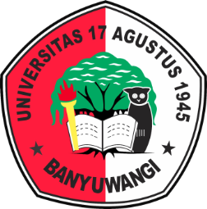

SAHRU ROMADLONI, M. Pd
SHENDI SALSABILA HADI NATA
AMELIA KEYRIN RAHAYU

UKM PILAR BANGSA
UNIVERSITAS 17 AGUSTUS 1945 BANYUWANGI
2025

LAPORAN DIKLAT UKM PILAR BANGSA



DIKLAT KEPEMIMPINAN MENUMBUHKAN KEPEMIMPINAN SEBAGAI PILAR PERUBAHAN BANGSA

Oleh:
Sahru Romadloni, M.Pd  Shendi Salsabila Hadi Nata  Amelia Keyrin Rahayu | NIDN : 07.05.05.9006  NIM : 31.23.7400  NIM : 52.23.7398

UKM PILAR BANGSA
UNIVERSITAS 17 AGUSTUS 1945 BANYUWANGI
TAHUN 2025

HALAMAN PENGESAHAN PROGRAM DIKLAT ANGGOTA BARU

- Judul : Diklat Kepemimpinan Menumbuhkan
Kepemimpinan Sebagai Pilar Perubahan Bangsa
- Ketua Tim
- Nama : Sahru Romadloni, M.Pd
- NIDN : 1784.13.17259
- Jabatan : Pembina UKM Pilar Bangsa/Kepala Pusat
Studi Pancasila dan Kebijakan Universitas
17 Agustus 1945 Banyuwangi
- Alamat Kantor/Telp/Fax/Surel : Jl. Adi Sucipto No.26 Banyuwangi/Telp
(0333) 411248/Fax (0333) 416440/ Email
untagbwi@untag-banyuwangi.ac.id
- Anggota Tim
- Jumlah Anggota : 2 Orang
- Nama Anggota 1 : Shendi Salsabila Hadi Nata
- Nama Anggota 2 : Amelia Keyrin Rahayu
- Mahasiswa yang terlibat : 34 Orang
- Lokasi Kegiatan Mitra
- Wilayah (Desa/Kecamatan) : Dusun Gombeng, Desa Gombengsari, Kecamatan Kalipuro, Banyuwangi
- Kabupaten/Kota : Banyuwangi
- Provinsi : Jawa Timur
- Jarak PT ke Lokasi (KM) : 14 Km
- Luaran yang dihasilkan : Laporan Kegiatan
- Jangka Waktu Pelaksanaan : 1 Hari
- Biaya Total
- Universitas 17 Agustus 1945 : -
Banyuwangi
- Sumber lain
- Kas UKM Pilar Bangsa : Rp 943.000

Mengesahkan, Banyuwangi, 20 Oktober 2025
Kepala PPPM | Ketua Tim
Kanthi Pangestuning Prapti, S.P.,M.ST | Sahru Romadloni, M.Pd
NIDN. 0706039001 | NIDN. 0705059006

DAFTAR ISI

COVER i
COVER ii
HALAMAN PENGESAHAN PROGRAM DIKLAT ANGGOTA BARU iii
DAFTAR ISI iv
DIKLAT KEPEMIMPINAN MENUMBUHKAN KEPEMIMPINAN SEBAGAI PILAR PERUBAHAN BANGSA 1
BAB I PENDAHULUAN 3
1.1 Analisis Situasi 4
1.2 Permasalahan 4
BAB II SOLUSI DAN TARGET LUARAN 6
BAB III METODE PELAKSANAAN 7
BAB IV HASIL DAN PEMBAHASAN 10
BAB V KESIMPULAN 13
REALISASI ANGGARAN BIAYA 14
DOKUMENTASI KEGIATAN 15

DIKLAT KEPEMIMPINAN MENUMBUHKAN KEPEMIMPINAN SEBAGAI PILAR PERUBAHAN BANGSA

Ringkasan Kegiatan:
Kegiatan ini merupakan salah satu progam kerja yang dibentuk oleh UKM Pilar Bangsa pada tahun 2025 mengenai syarat utama untuk bergabung dalam Keanggotaan UKM Pilar Bangsa. Tujuan dari kegiatan ini adalah untuk meningkatkan pengetahuan, keterampilan, dan sikap profesional para peserta, sehingga mampu melaksanakan tugas dan tanggung jawab dengan lebih efektif dan efisien. Selain itu, diklat ini juga bertujuan untuk mengembangkan kompetensi sumber daya manusia agar menjadi lebih produktif, inovatif, dan berdaya saing, serta menumbuhkan semangat kerja sama, disiplin, dan tanggung jawab dalam mendukung pencapaian tujuan organisasi. Dengan adanya kegiatan diklat ini, diharapkan para peserta tidak hanya memperoleh peningkatan kemampuan teknis, tetapi juga nilai-nilai moral dan etika kerja yang baik, sehingga dapat memberikan kontribusi nyata bagi kemajuan organisasi maupun lingkungan kerja di masa mendatang.
Kegiatan ini dilaksanakan di Bumi Perkemahan Suko, Dusun Gombeng, Desa Gombengsari, Kecamatan Kalipuro, pada tanggal 18 Oktober 2025. Kegiatan ini dimulai pada pukul 08.00 WIB sampai 16.30 WIB dengan jumlah 34 panitia dan 48 peserta dengan pelaksanaan sebagai berikut:
- Persiapan Kegiatan
Persiapan pertama adalah rapat koordinasi dengan seluruh panitia untuk membahas konsep, teknis, dan penentuan lokasi kegiatan. Kegiatan Diklat Anggota Baru dilakukan di Bumi Perkemahan Suko, Desa Gombengsari, Kecamatan Kalipuro, Kabupaten Banyuwangi. Setelah penentuan lokasi kegiatan, dilakukan observasi kesediaan pelaksanaan kegiatan Diklat Calon Anggota Baru guna pengetahuan, ketrampilan, dan sikap professional para peserta, sehingga mampu melaksanakan tugas dan tanggung jawab dengan lebih efektif dan efisien.
- Pelaksanaan Kegiatan
  - Tanggal 19 September 2025 diadakan rapat untuk pembentukan panitia Diklat Calon Anggota Baru.
  - Tanggal 27 September 2025 diadakan survei lokasi yang akan digunakan Kegiatan Diklat Calon Anggota Baru.
  - Tanggal 11 Oktober 2025 diadakan rapat untuk membahas mengenai rangkaian acara yang akan dilaksanakan.
  - Tanggal 18 Oktober 2025 dengan agenda, pelaksanaan subjek kegiatan pembukaan lalu di lanjutkan dengan pemaparan materi, serta dilaksanakan Forum Group Discussion (FGD), serta lomba-lomba yang diikuti peserta dan ditutup dengan acara penutupan dan penyerahan ID Card yang berjalan dengan lancar.

Kendala:
- Peserta tidak datang tepat waktu.
- Perubahan rundown kegiatan acara yang tidak sesuai rencana awal.
- Peserta sepenuhnya belum bisa menerima materi yang telah diberikan oleh pemateri.
- Keterbatasan uang kas UKM.
Rekomendasi/Tindak Lanjut:
- Kerja sama antar panitia untuk mengkondisikan peserta.
- Konsistensi panitia dalam mengatur waktu pelaksanaan.
- Evaluasi materi melalui FGD.
- Antisipasi panitia dalam meminimalisir pengeluaran.

BAB I

PENDAHULUAN

Setiap organisasi memiliki tujuan yang harus dicapai oleh setiap anggota organisasinya. Diklat merupakan upaya dalam meningkatkan sumber daya manusia yang ada. Ini membutikan bahwa pendidikan dan pelatihan sangat penting bagi sumber daya manusia untuk mencapai tujuan organisasi yang baik kedepannya. Dalam era sekarang ini perusahaan atau organisasi pasti ingin memiliki sumber daya manusia yang baik dan berkualitas. Dalam hal ini penyelenggara pelatihan dan pendidikan (diklat) diperlukan pengelolaan yang efektif antara pihak anggota dan panitia penyelenggara sehingga menghasilkan sumber daya manusia yang berkompetesi dan handal dalam organisasinya. Peran sumber daya manusia dalam organisasi menjadi suatu kunci dari pencapaian atau keberhasilan organisasi tersebut, sumber daya manusia merupakan tolak ukur bagi organisasi untuk menambah nilai lebih kepada organisasi tersebut. Pada dasarnya diklat merupakan dua istilah yang hampir sama, namun mempunyai makna dan orientasi yang berbeda (Notoatmojo, 2003). “Pendidikan pada umumnya berkaitan dengan mempersiapkan calon anggota baru yang diperlukan oleh sebuah organisasi atau instansi”, sedangkan “Pelatihan berkaitan dengan peningkatan kemampuan atau keterampilan anggota yang sudah menduduki suatu jabatan”. Setelah mengetahui tujuan dari pendidikan dan pelatihan (diklat) sudah seharusnya tujuan itu berorientasi kepada pencapaian pelatihan itu sendiri.
Kegiatan pendidikan dan pelatihan (diklat) yang diselenggarakan oleh UKM Pilar Bangsa merupakan salah satu upaya untuk meningkatkan kemampuan, wawasan, dan keterampilan para peserta agar menjadi sumber daya manusia yang lebih unggul dan siap bersaing. Diklat ini tidak hanya memberikan teori, tetapi juga pelatihan praktis yang dapat diterapkan langsung dalam kehidupan sehari-hari maupun kegiatan di lingkup universitas. Melalui kegiatan ini, peserta diajak untuk belajar, berdiskusi, dan berlatih bersama guna mengembangkan potensi diri serta menumbuhkan sikap disiplin, tanggung jawab, dan kerja sama. Unit Kegiatan Mahasiswa (UKM) Pilar Bangsa sebagai penyelenggara berkomitmen untuk menciptakan generasi muda yang kreatif, mandiri, dan memiliki semangat tinggi dalam berkontribusi bagi masyarakat dan bangsa. Selain itu, kegiatan diklat ini juga menjadi sarana bagi peserta untuk memperluas jaringan, bertukar pengalaman, serta menambah wawasan tentang berbagai hal yang dapat menunjang pengembangan diri dan karier di masa depan. Dengan adanya kegiatan ini, diharapkan peserta dapat memperoleh manfaat yang besar, baik dari segi pengetahuan maupun keterampilan, sehingga mampu menerapkannya dalam kehidupan nyata.

1.1 Analisis Situasi
Ketika memasuki sebuh organisasi baru, tentunya calon anggota baru masih belum banyak mengetahui tentang kegiatan-kegiatan yang ada di dalamnya. Oleh sebab itu, perlu diadakan sebuah pengenalan atau pelatihan yang bertujuan untuk mengenalkan kegiatan apa saja yang dilakukan organisasi tersebut dan apa saja unsur-unsur yang ada didalamnya. UKM Pilar Bangsa sebagai salah satu organisasi yang berasaskan pada Tri Dharma Perguruan Tinggi juga melakukan kegiatan diklat yang dilakukan di Bumi Perkemahan Suko di Dusun Gombeng, Desa Gombengsari, Kecamatan Kalipuro, Kabupaten Banyuwangi. Menuju lokasi ini dibutuhkan waktu kurang lebih 25 menit dengan menggunakan kendaraan motor. Dengan adanya kegiatan diklat ini, calon anggota baru diharapkan dapat mengenal lebih dalam lagi tentang UKM Pilar Bangsa, serta melatih mereka untuk bertanggung jawab, disiplin, berani, dan berkomitmen dalam mengikuti kegiatan UKM Pilar Bangsa.

1.2 Permasalahan
Dalam pelaksanaan Diklat Unit Kegiatan Mahasiswa (UKM) Pilar Bangsa, terdapat dua permasalahan utama yang memengaruhi jalannya kegiatan, yaitu kurangnya penerimaan peserta terhadap materi yang disampaikan dan ketidaktepatan waktu kehadiran peserta. Banyak peserta terlihat kurang antusias saat mengikuti penyampaian materi, tidak aktif dalam sesi diskusi, belum sepenuhnya memahami isi materi yang diberikan. Kondisi ini diduga disebabkan oleh kebisingan sound hajatan di sekitar lokasi diklat, padatnya materi dalam waktu singat. Akibatnya, tujuan diklat untuk membentuk karakter, pengetahuan, dan semangat kebangsaan menjadi kurang tercapai.
Selain itu, ketidaktepatan waktu kehadiran peserta juga menjadi kendala. Beberapa peserta datang terlambat sehingga mengganggu jalannya kegiatan dan menurunkan kedisiplinan. Keterlambatan ini menunjukkan masih lemahnya tanggung jawab dan manajemen waktu peserta, serta kurangnya sistem pengawasan dari panitia. Kedua permasalahan tersebut saling berkaitan dan berdampak langsung terhadap efektivitas kegiatan diklat.
Oleh karena itu, diperlukan evaluasi dan perbaikan dari sisi metode fasilitas yang perlu disiapkan pada penyampaian materi, sistem pengawasan kedisiplinan, serta peningkatan kesadaran peserta agar kegiatan diklat selanjutnya dapat berjalan lebih optimal, interaktif, dan memberikan hasil yang sesuai dengan tujuan pembinaan UKM Pilar Bangsa.

BAB II

SOLUSI DAN TARGET LUARAN

Kegiatan dalam rangka Diklat UKM Pilar Bangsa yang terletak di Dusun Gombeng, Desa Gombengsari, Kecamatan Kalipuro, Kabupaten Banyuwangi. Pada hakekatnya kegiatan diklat ini merupakan solusi terhadap permasalahan kurangnya interaksi sosial dengan jiwa nasionalisme. Mengenai kegiatan Diklat ini nantinya diharapkan, sebagai berikut:
No | Pra | Pasca
1 | Kurangnya pengetahuan mengenai pilar dan organisasi pada peserta diklat. | Meningkatkan pemahaman tentang pilar dan organisasi, sehingga peserta diklat dapat menganalisa lebih lanjut pilar dan organisasi tersebut.
2 | Kurangnya pengetahuan mengenai kepemimpinan pada peserta diklat | Meningkatkan pemahaman tentang kepemimpinan, sehingga peserta diklat dapat menghargai dan menerapkan jiwa patriotism pahlawan terdahulu.
3 | Kurangnya pengetahuan mengenai nasionalisme pada peserta diklat. | Meningkatkan jiwa nasionalisme pada siswa yang dapat membentuk karakter generasi muda yang cinta tanah air, jujur dan pekerja keras.

BAB III

METODE PELAKSANAAN

Metode pelaksanaan kegiatan ini disusun sebagai pedoman dalam menjalankan rangkaian acara Diklat Calon Anggota Baru di Bumi Perkemahan Suko. Kegiatan dirancang untuk meningkatkan pengetahuan, keterampilan, dan sikap profesional para peserta, sehingga mampu melaksanakan tugas dan tanggung jawab dengan lebih efektif, serta memberikan pengalaman edukatif yang sejalan dengan implementasi Tri Dharma Perguruan Tinggi, yakni pendidikan, dan pengabdian kepada masyarakat Pelaksanaan kegiatan mengikuti kerangka sebagai berikut:
- Profil Mitra
Pelaksanaan ini dilakukan di Bumi Perkemahan Suko, Dusun Gombeng, Desa Gombengsari, Kecamatan Kalipuro. Kegiatan ini diikuti oleh 48 Peserta Calon Anggota Baru UKM Pilar Bangsa.
- Metode Kegiatan
Kegiatan subjek untuk meningkatkan pengetahuan, keterampilan, dan sikap profesional para peserta, sehingga mampu melaksanakan tugas dan tanggung jawab dengan lebih efektif dan efisien pada Peserta Calon Anggota Baru. Pelaksanaan kegiatan dilakukan dengan metode deskriptif yakni dengan cara mendeskripsikan peristiwa maupun kejadian secara objektif. Metode kegiatan dimulai dengan refleksi sosial guna mengidentifikasi acara, memastikan setiap kegiatan berkesinambungan dengan pengetahuan peserta diklat. Kegiatan dilakukan secara diskusi dan praktik langsung dengan beberapa tahapan berikut:
- Refleksi Sosial
Kegiatan pemaparan materi, perlombaan, makan bersama menjadi momen kebersamaan yang sarat makna sosial. Melalui kegiatan ini, tercipta suasana penuh keakraban yang mampu mempererat hubungan antara peserta dengan panitia kegiatan. Peserta tidak hanya merasakan kegembiraan, tetapi juga belajar nilai kebersamaan, sportivitas, dan gotong royong. Keterlibatan peserta dalam setiap rangkaian acara menunjukkan pentingnya sinergi antara kebersamaan panitia dan peserta dalam menanamkan semangat persatuan serta kecintaan terhadap bangsa dan lingkungan sosialnya.
- Perencanaan Acara
Panitia merencanakan setiap kegiatan bersama dengan peserta calon anggota baru UKM Pilar Bangsa guna mempertimbangkan pemahaman peserta. Kemudian pemateri menyampaikan materi yang bisa diterima peserta. Panitia juga mempersiapkan susunan perlombaan meliputi tebak gaya dan estafet kardus yang diikuti semua peserta calon anggota baru.
- Pelaksanaan Acara
Kegiatan mulai dilakukan pada tanggal 18 Oktober 2025 dengan antusiasme calon anggota baru yang ikut berpartisipasi dalam rangkaian acara berikut:
- Penyampaian materi melalui tahapan berikut:
- Alat dan bahan
Pengeras suara toa, papan tulis, penghapus papan tulis, spidol, tempat terbuka.
- Pelaksanaan
- Membersihkan tempat diklat dan memasang banner.
- Menggelar tikar yang akan digunakan peserta.
- Mengkoordinasikan peserta supaya duduk dengan tertib dan rapi.
- Memperkenalkan diri dari masing-masing calon anggota baru dengan didampingi oleh panitia.
- Panitia mengawasi dan juga ikut serta dalam penyampaian materi.
- Setelah penyampaian materi selesai dilanjutkan dengan makan bersama semua peserta dan panitia
- Setelah makan bersama dilanjutkan Forum Group Discussion (FGD).
- Lomba yang akan dilaksanakan
- Lomba Tebak Gaya
- Lomba Estafet Kardus

BAB IV

HASIL DAN PEMBAHASAN

Pelaksanaan kegiatan Diklat Unit Kegiatan Mahasiswa (UKM) Pilar Bangsa secara umum berjalan dengan baik dan sesuai dengan rencana yang telah disusun. Kegiatan ini berhasil memberikan pengalaman baru kepada peserta, baik dalam hal peningkatan wawasan kebangsaan, pembentukan karakter, maupun penguatan rasa tanggung jawab dan kedisiplinan sebagai anggota organisasi. Peserta menunjukkan antusiasme yang cukup baik dalam beberapa sesi, terutama pada kegiatan kelompok yang mendorong kerja sama dan komunikasi antar peserta.
Dari sisi hasil, kegiatan ini mampu mencapai sebagian besar tujuan yang telah direncanakan. Peserta mendapatkan pemahaman tentang pentingnya nilai-nilai nasionalisme, kepemimpinan, solidaritas, dan kerja sama dalam organisasi. Selain itu, interaksi antara panitia dan peserta berjalan cukup baik, yang turut menciptakan suasana positif selama kegiatan berlangsung.
Namun demikian, terdapat beberapa hal yang perlu menjadi perhatian dalam pembahasan hasil kegiatan ini. Salah satu permasalahan yang muncul adalah masih adanya peserta yang datang tidak tepat waktu serta kurang serius dalam menerima materi. Kondisi ini sedikit menghambat efektivitas penyampaian informasi dan mengurangi keseragaman pemahaman di antara peserta. Selain itu, ada pula sebagian peserta yang cenderung pasif dalam sesi materi, yang menunjukkan perlunya pendekatan penyampaian yang lebih interaktif dan menarik pada kegiatan diklat selanjutnya.
Dari sisi panitia, koordinasi dan kerja sama tim sudah berjalan cukup baik meskipun masih terdapat beberapa kendala teknis kecil seperti pengaturan waktu kegiatan. Kendala tersebut berhasil diatasi dengan kerja sama yang solid antar panitia sehingga kegiatan tetap berjalan lancar hingga akhir.
Secara keseluruhan, kegiatan Diklat UKM Pilar Bangsa memberikan dampak positif terhadap peserta dan menjadi sarana pembelajaran yang berharga bagi seluruh pihak yang terlibat. Melalui kegiatan ini, diharapkan semangat kebangsaan, kepemimpinan, dan tanggung jawab sosial yang ditanamkan dapat terus berkembang dalam diri setiap peserta dan diterapkan dalam kehidupan organisasi maupun masyarakat.
- Membangkitkan Jiwa Nasionalisme
Kegiatan diklat ini menjadi sarana untuk membangkitkan kembali jiwa nasionalisme di kalangan mahasiswa, agar tumbuh kesadaran akan pentingnya cinta tanah air dan rasa memiliki terhadap bangsa. Melalui pemahaman nilai-nilai kebangsaan, peserta diajak untuk tidak hanya mengenal makna nasionalisme secara teori, tetapi juga mengamalkannya dalam kehidupan sehari-hari dengan cara disiplin, menghargai perbedaan, menjaga persatuan, serta berkontribusi positif bagi lingkungan dan organisasi.
- Membangkitkan Semangat Kebersamaan
Kegiatan diklat ini juga berhasil membangkitkan semangat kebersamaan di antara peserta, di mana setiap individu belajar untuk saling menghargai, bekerja sama, dan mendukung satu sama lain dalam mencapai tujuan bersama. Melalui berbagai kegiatan kelompok dan diskusi, peserta menyadari bahwa kekuatan organisasi terletak pada persatuan dan kolaborasi, bukan pada kemampuan individu semata. Semangat kebersamaan yang tumbuh selama kegiatan ini diharapkan dapat terus terjaga dan menjadi dasar dalam menjalankan setiap aktivitas UKM Pilar Bangsa. Adapun manfaat dari kegiatan ini, antara lain:
- Meningkatkan wawasan kebangsaan
- Menumbuhkan jiwa nasionalisme
- Membentuk karakter dan kedisiplinan
- Membangkitkan semangat kebersamaan
- Mengembangkan kemampuan kepemimpinan
- Melatih tanggung jawab dan kemandirian
- Mempererat hubungan antaranggota
- Menumbuhkan rasa solidaritas dan toleransi
- Meningkatkan kemampuan berorganisasi
- Menanamkan nilai kerja sama dan gotong royong

Kegiatan diklat subjek ini dilakukan di Bumi Perkemahan Suko, Dusun Gombeng Desa Gombengsari Kecamatan Kalipuro. Kegiatan ini dilaksanakan pada tanggal:
  - Tanggal 19 September 2025 diadakan rapat untuk pembentukan panitia Diklat Calon Anggota Baru.
  - Tanggal 27 September 2025 diadakan survei lokasi yang akan digunakan Kegiatan Diklat Calon Anggota Baru.
  - Tanggal 11 Oktober 2025 diadakan rapat untuk membahas mengenai rangkaian acara yang akan dilaksanakan.
  - Tanggal 18 Oktober 2025 dengan agenda, pelaksanaan subjek kegiatan pembukaan lalu di lanjutkan dengan pemaparan materi, serta dilaksanakan Forum Group Discussion (FGD), serta lomba-lomba yang diikuti peserta dan ditutup dengan acara penutupan dan penyerahan ID Card yang berjalan dengan lancar.

BAB V

KESIMPULAN

Pelaksanaan kegiatan Diklat UKM Pilar Bangsa di Dusun Gombeng, Desa Gombengsari, Kecamatan Kalupuro, Kabupaten Banyuwangi telah berhasil dilaksanakan dan mampu mengajarkan nilai-nilai nasionalisme dan semangat kebersamaan yang dapat diterapkan dalam kehidupan sehari-hari. Praktik ini memberikan pengetahuan dan pengalaman baru pada para peserta diklat untuk dapat meningkatkan rasa nasionalisme dan mengembangkan potensi dirinya masing-masing. Pengalaman baru yang diperoleh dapat bermanfaat baik dalam segi pembentukan karakter dan meningkatkan tingkat kepercayaan diri pada peserta Diklat UKM Pilar Bangsa.
Tujuan dari kegiatan Diklat ini adalah untuk media pembelajaran dan pengembangan rasa nasionalisme dan jiwa kekeluargaan pada para peserta, upaya untuk menumbuhkan karakter mendalam tentang spotivitas, kerja sama, dan meningkatkan rasa solidaritas. Selain itu, kegiatan diklat ini juga menjadi sarana bagi peserta untuk memperluas jaringan, bertukar pengalaman, serta menambah wawasan tentang berbagai hal yang dapat menunjang pengembangan diri dan karier di masa depan. Dengan adanya kegiatan ini, diharapkan peserta dapat memperoleh manfaat yang besar, baik dari segi pengetahuan maupun keterampilan, sehingga mampu menerapkannya dalam kehidupan nyata.

Lampiran 1

REALISASI ANGGARAN BIAYA
TANGGAL | URAIAN | NO NOTA | DEBET | KREDIT | SALDO
 | Uang kas | - | Rp 943.000 | - | Rp 943.000
10 Oktober 2025 | Cetak Banner | 1 | - | Rp 58.500 | Rp 884.500
17 Oktober 2025 | Aqua Dus | 2 | - | - Rp 56.000 | Rp 828.500
17 Oktober 2025 | Print roundown, absen, peserta+panitia, dan teks MC | 3 | - | Rp 12.000 | Rp 816.500
17 Oktober 2025 | - Aqua Pemateri  - Aqua Dus | 4 | - | - Rp. 3.500  - Rp. 16.000 | Rp 797.000
18 Oktober 2025 | - Nasi Peserta  - Nasi Panitia  - Nasi pemateri | 5 | - | - Rp. 322.000  - Rp. 245.000  - Rp. 10.000 | Rp 220.000
18 Oktober 2025 | Kue Basah | 6 | - | Rp 20.000 | Rp 200.000
18 Oktober 2025 | Sewa Tempat | 7 | - | Rp 200.000 | Rp 0
SISA PENGELUARAN |  |  |  |  | Rp 0
TOTAL SELURUH PENGELUARAN |  |  |  |  | Rp 943.000

Lampiran II

DOKUMENTASI KEGIATAN

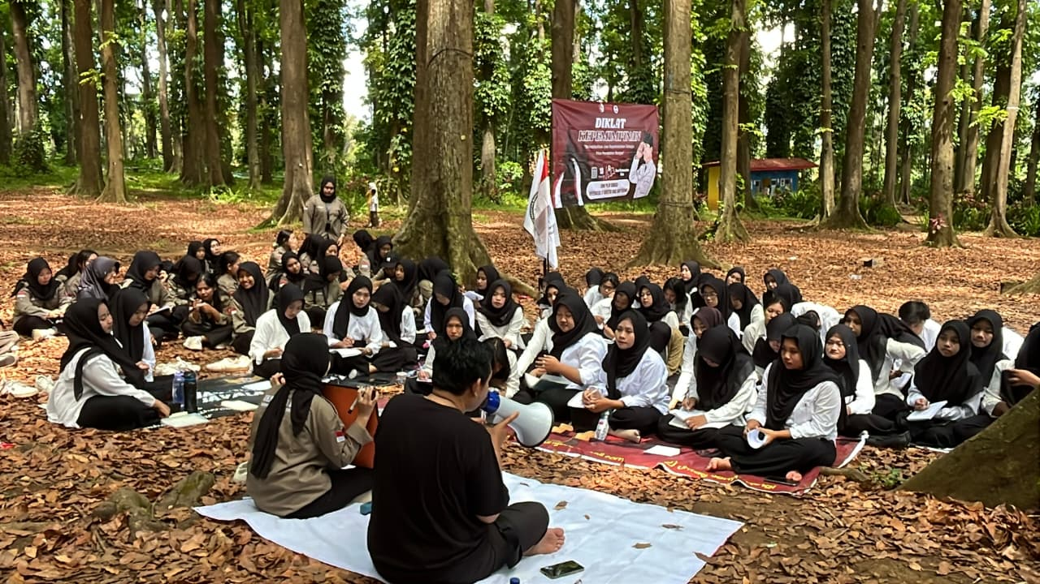
Gambar 1. Dokumentasi pemaparan materi

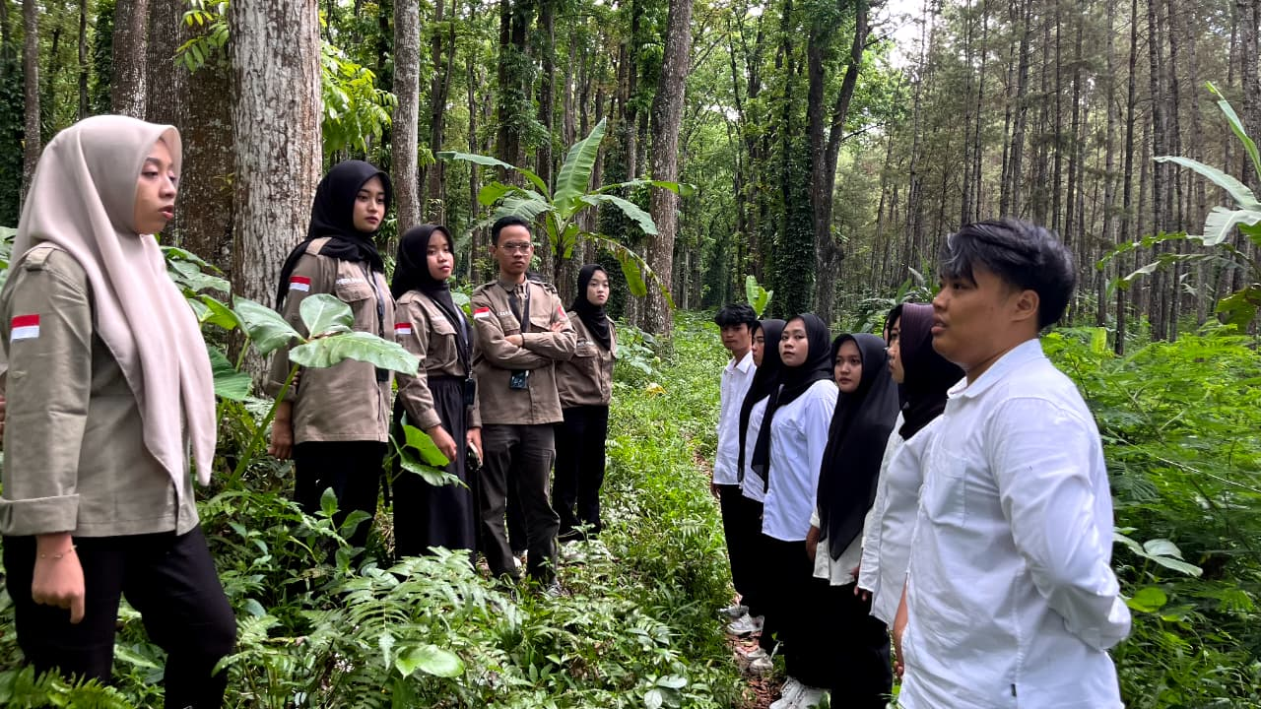
Gambar 2. Dokumentasi Forum Group Discussion (FGD)
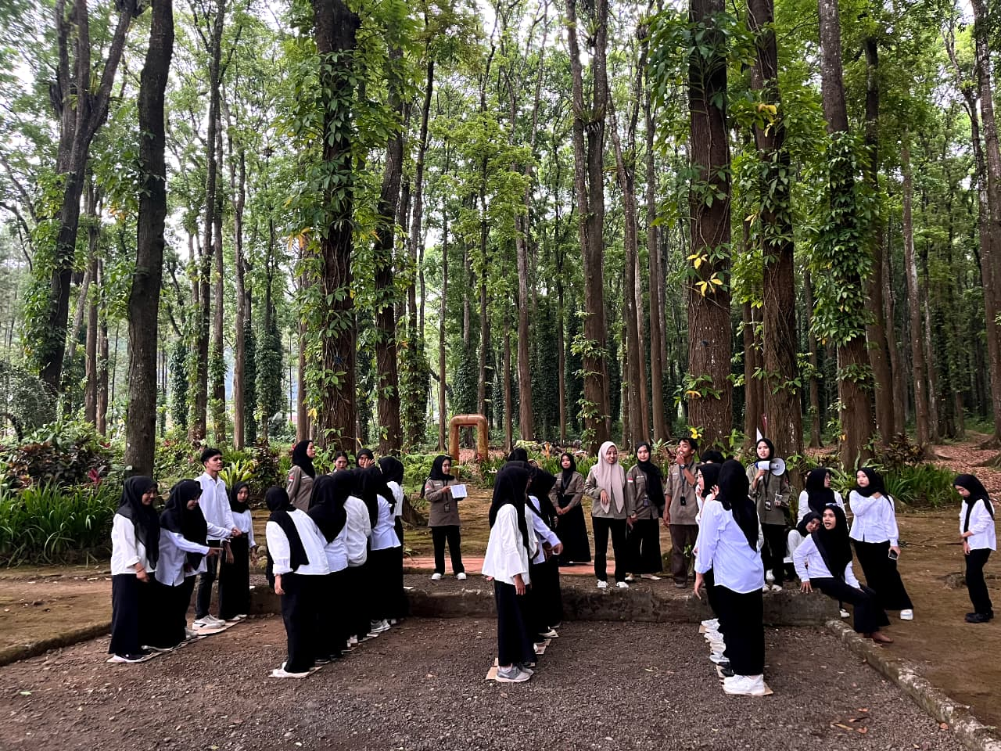
Gambar 3. Dokumentasi Lomba

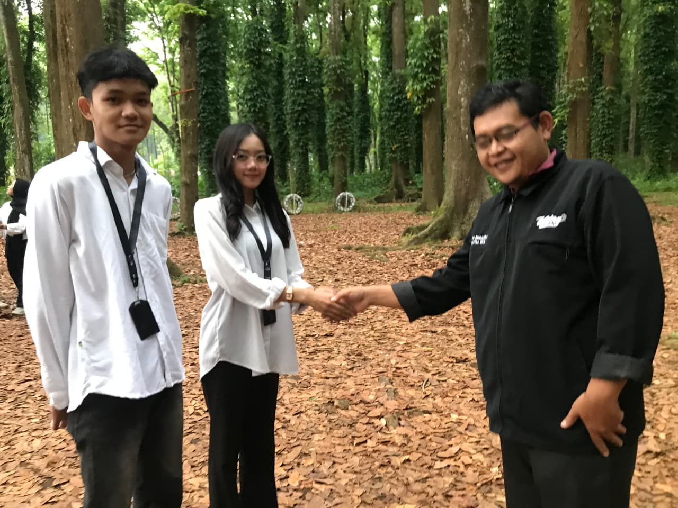
Gambar 4. Dokumentasi Penyematan ID card

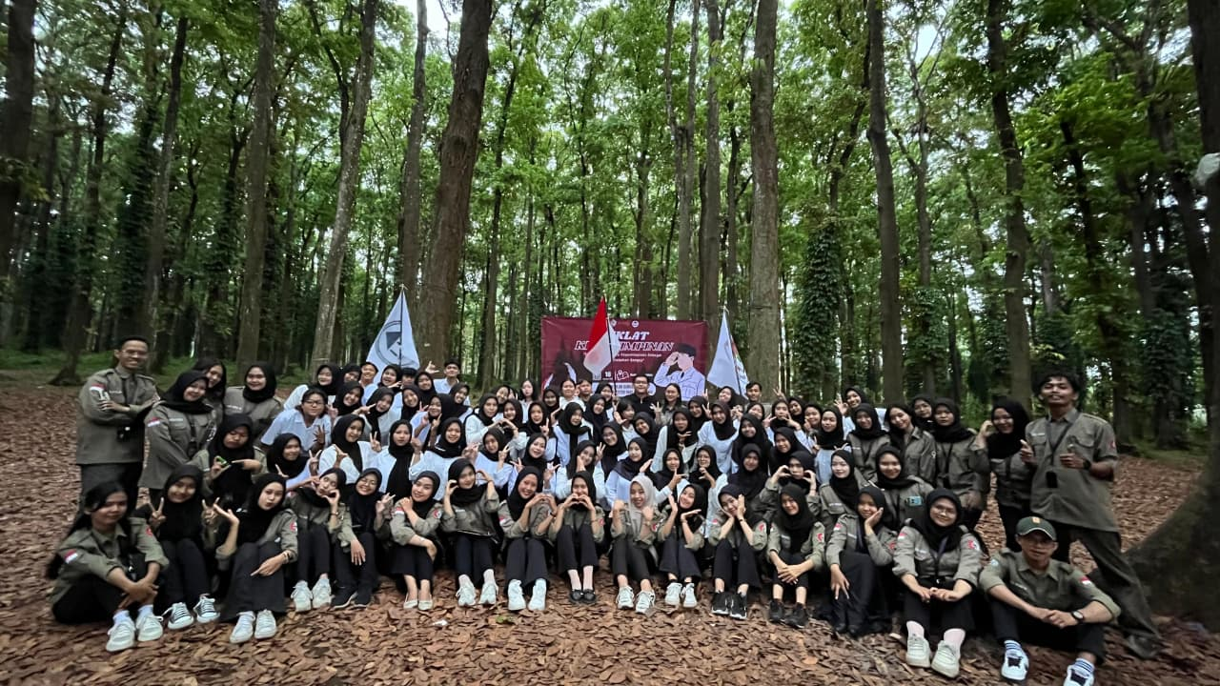
Gambar 5. Dokumentasi foto bersama peserta diklat, panitia
dan pembina UKM Pilar Bangsa

